# XXX APP 车主端

# 产品需求说明书 v1.0

目录

XXX APP 车主端 1

产品需求说明书 v1.0 1

一、 修订记录 3

二、 产品介绍 4

三、 产品需求分析 4

3.1 用户需求分析 4

3.2 用户定位 4

四、 产品结构 5

4.1 产品功能结构图 5

4.2 产品信息架构图 6

五、 全局说明 7

5.1 功能权限 7

5.2 页面异常 7

5.3 键盘说明 8

六、产品流程图 8

6.1 下单流程图 8

6.2 下单至结算流程图 8

6.3 结算完成取车流程图 9

6.4 登录流程图 9

七、页面详细功能说明 10

7.1 登录 10

7.2 预约开单 11

7.3 订单跟踪 13

八、 总结 15

## 修订记录

|  |  |  |  |
| --- | --- | --- | --- |
| 文档版本 | 修订日期 | 修订内容 | 修订人 |
| 1.00 | 2020.8.3 | 初稿 | 宋卓冉 |
|  |  |  |  |

## 产品介绍

XXX APP是一款与线下智能柜终端相结合的车辆养护服务软件。

XXX移动端APP，满足用户通过“扫码”功能下单开启智能柜并存放爱车钥匙，并在关闭柜门后享受到专业人员接车、无需用户到场的车辆养护、车辆养护完毕归还钥匙车辆的一系列服务，真正解决用户“洗车难”的问题。

## 产品需求分析

### 3.1 用户需求分析

随着中国经济的飞速发展，私家车几乎家家必备，各种行业的发展离不开车辆这一交通工具，同时也是职场人员，高级白领的通勤交通工具。可伴随之而来的确是“洗车难”“时间成本高”“商家服务效率低”等问题：

1. 车辆保养中心生意火爆，一位难求，用户洗车养护时间成本过高。
2. 车辆养护需要车主亲自驱车前往保养中心，费时费力。

（3）车主不清楚当地车辆保养中心行情，很多车辆保养中心存在不正规经营的现象，随意报价收费，服务效率底下。

### 3.2 用户定位

（1）拥有车辆，平日工作繁忙的职场人员；

（2）经常驾车外地出差人员；

（3）追求高品质、优质车辆养护服务的消费者；

## 产品结构

### 4.1 产品功能结构图

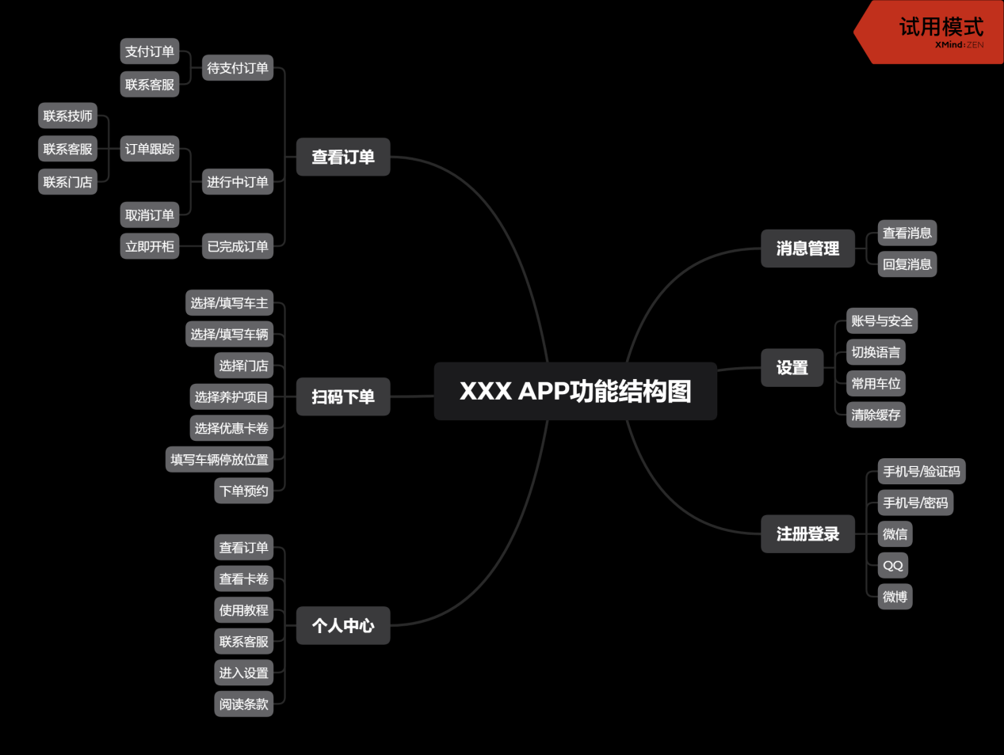

### 4.2 产品信息架构图

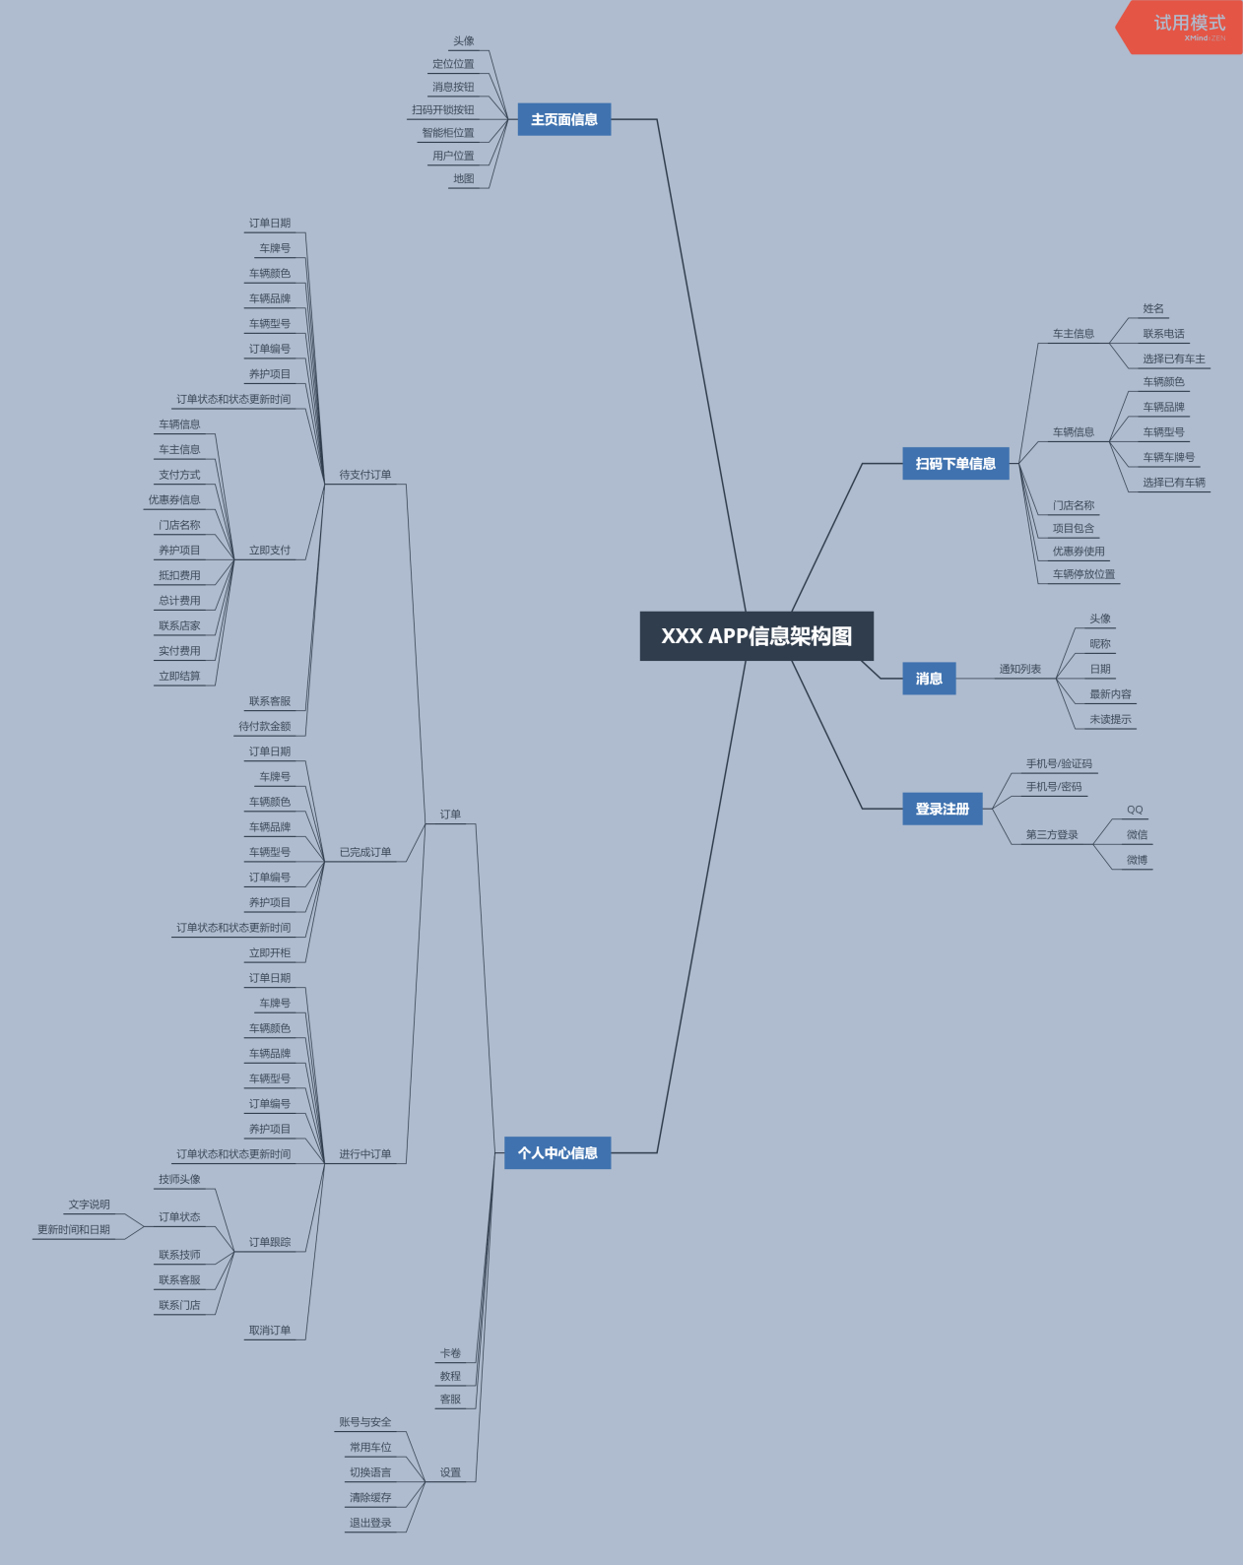

## 全局说明

### 5.1 功能权限

（1）登录状态：所有功能都可使用。

（2）未登录状态：仅支持GPS定位，其余功能皆不可使用

### 5.2 页面异常

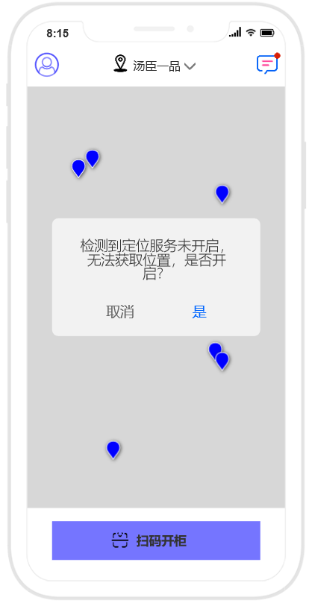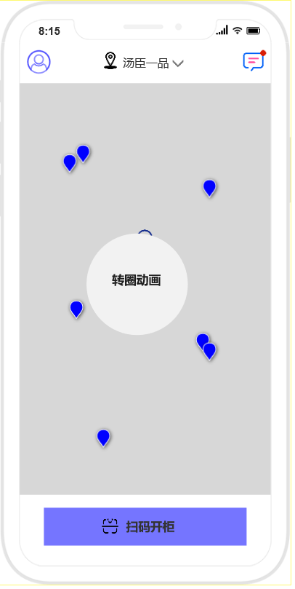

页面逻辑：当检测到用户未开启定位服务时弹出、当检测到用户没有网络时弹出。

### 5.3 键盘说明

（1）点击手机号码、验证码和联系电话等数字输入框时从页面底部弹出数字键盘；

（2）点击姓名，车辆停放位置等文字输入框时从页面底部弹出字母键盘；

## 六、产品流程图

### 6.1 下单流程图

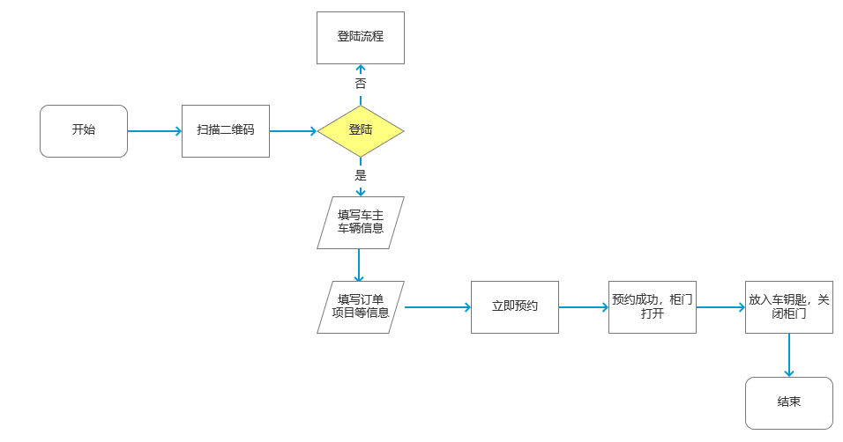

### 6.2 下单至结算流程图

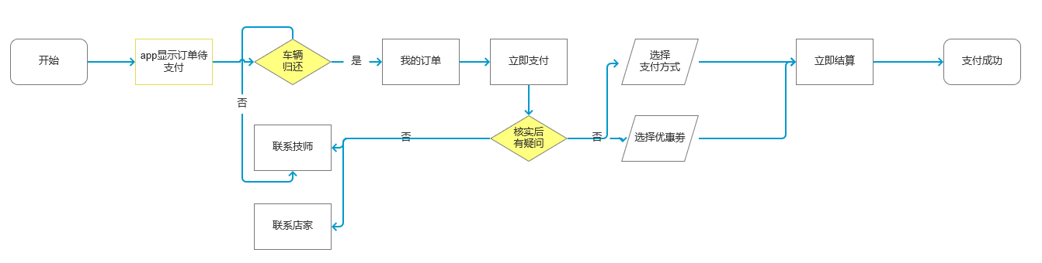

### 6.3 结算完成取车流程图

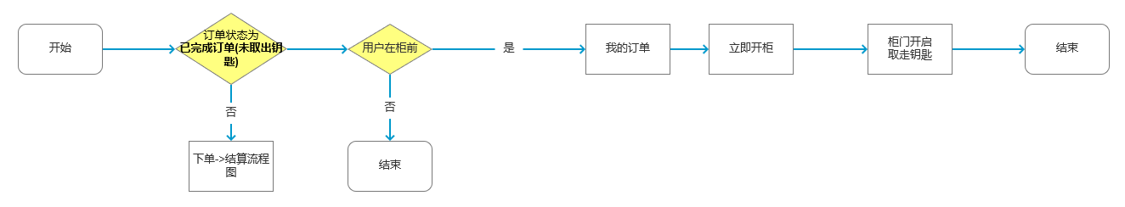

### 6.4 登录流程图

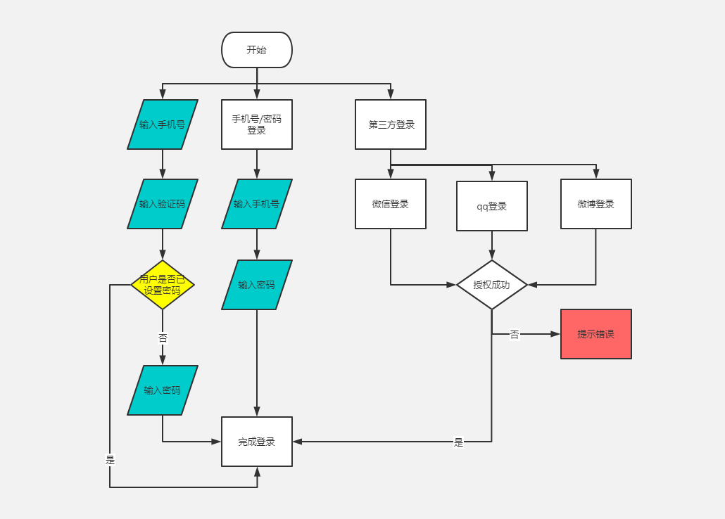

## 七、页面详细功能说明

### 7.1 登录

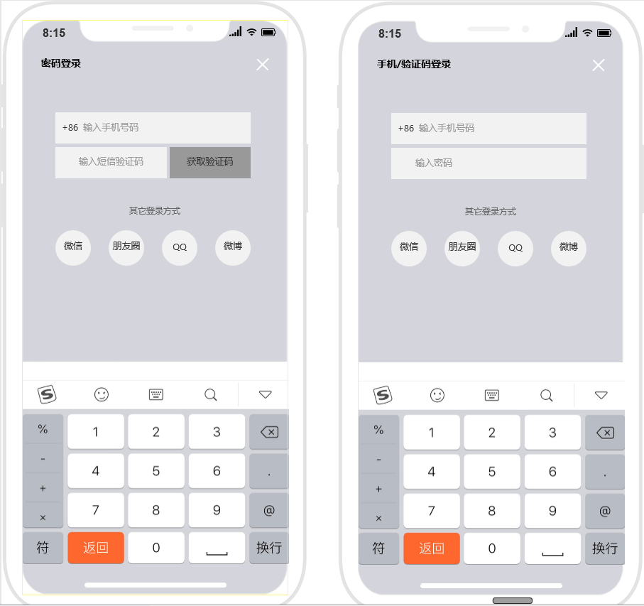

触发条件：

（1）在用户使用任意除GPS定位外功能时跳转至此页面

（2）设置中退出登录后跳转至此页面

（3）用户进入APP后若未登录，跳转至此页面

页面逻辑：

1. 用户可以通过手机号验证码或者手机号密码的方式登录
2. 用户可以通过微信、微博、QQ等第三方方式登录
3. 用户若60s后仍获取不到验证码可点击重新获取验证码
4. 在填写手机号、验证码、密码时自动对输入内容进行判定，判定内容如下：是否输入相应内容，手机号码格式是否正确，验证码是否正确、手机号码与密码是否匹配

### 7.2 预约开单

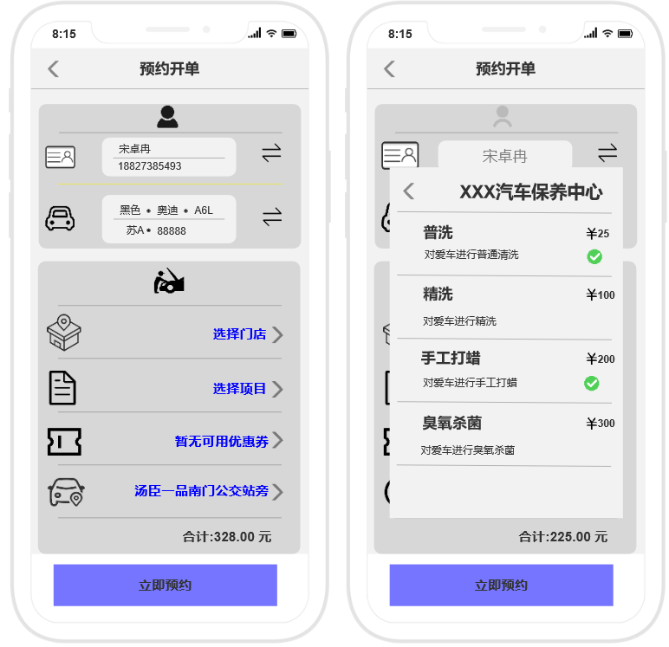

触发条件：已登录用户在首页面点击扫码开柜按钮并成功扫码后跳转至此页面。

页面逻辑：

1. 用户应选择已有车主，若没有已存车主，需手动填写车主信息和电话号码
2. 用户应选择已有车辆，若没有已存车辆，需手动填写车辆信息
3. 用户应选择门店、项目、优惠券手动填写车辆停放位置，根据项目内容计算出总价并显示在页面右下角
4. 以上若有信息缺失，则立即预约按钮为灰色，用户无法点击
5. 在填写手机号、姓名、汽车信息时自动对输入内容进行判定，判定内容如下：是否输入相应内容，手机号码格式是否正确，型号是否存在，汽车车牌号格式是否正确。

### 7.3 订单跟踪

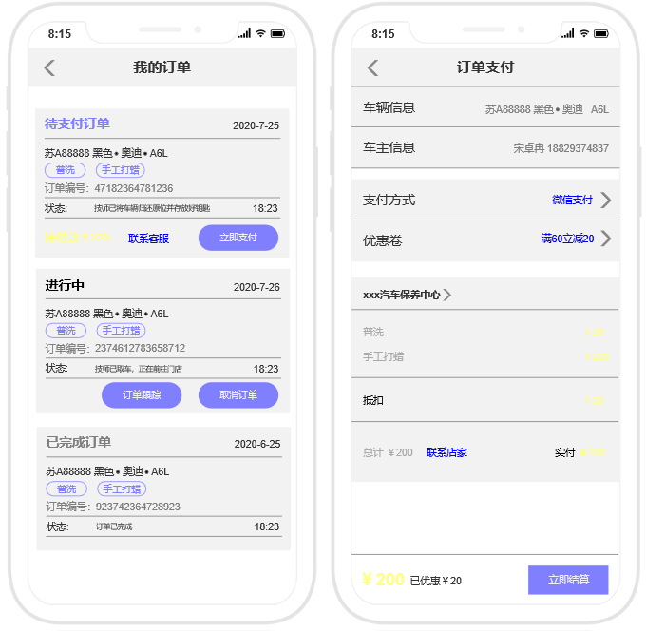

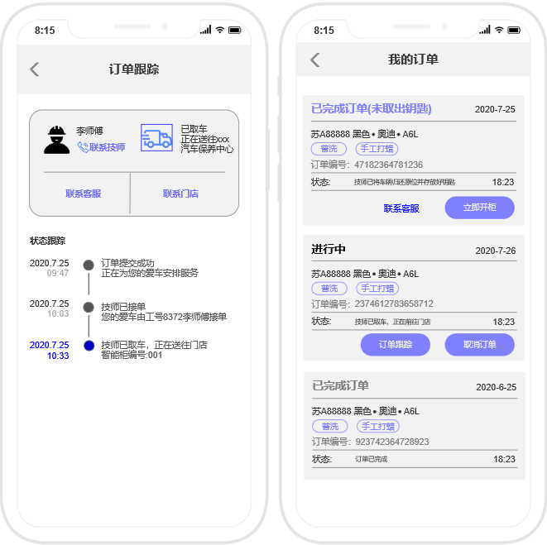

触发条件：

（1）点击主页面的设置，点击订单，跳转至订单详情页

（2）进行中的订单点击订单跟踪，跳转至订单跟踪详情页

（3）对待支付的订单点击立即支付，跳转至支付详情页

页面逻辑：

1. 只有进行中的订单可以进行订单跟踪
2. 待支付的订单可以选择立即支付或者对订单有疑问联系客服
3. 支付界面需显示本次订单的车辆信息车主信息，用户需选择支付方式，若无可用优惠券，则优惠券箭头变浅不可选，若有优惠券，自动选择优惠力度最大的优惠券（用户可以重新选择）
4. 最终实付金额以显眼颜色显示

## 总结

对于这款养护车服务APP的设计虽然实现了从想法到原型的落地，但任然存在着需要思考解决的问题，例如在某些底下车库信号较差出现智能车柜位置定位不准确的问题，待下次修稿给出解决方案。